Verbruiksmeter
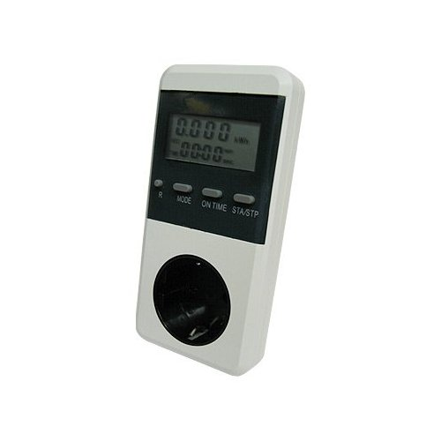Elro M12
De Elro M12 verbruiksmeter meet het electricteitsverbruik. Steek hem in het stopcontact en steek de steker van het apparaat dat je wilt doormeten in de Elro. Klaar.
- Handleiding

